五、实际信息

【姓名】小灶
## 地区
广州
## 学科
英语
## 头衔
英语主讲｜ 雅思全科 ｜托福语法基础
## 简介
海外+国内双语硕士背景，英语专八、国际汉语教师资格证，跨国企业对外客户经理，坐标广州，可全程带学雅思、托福，夯实英语语法基础。

## 照片
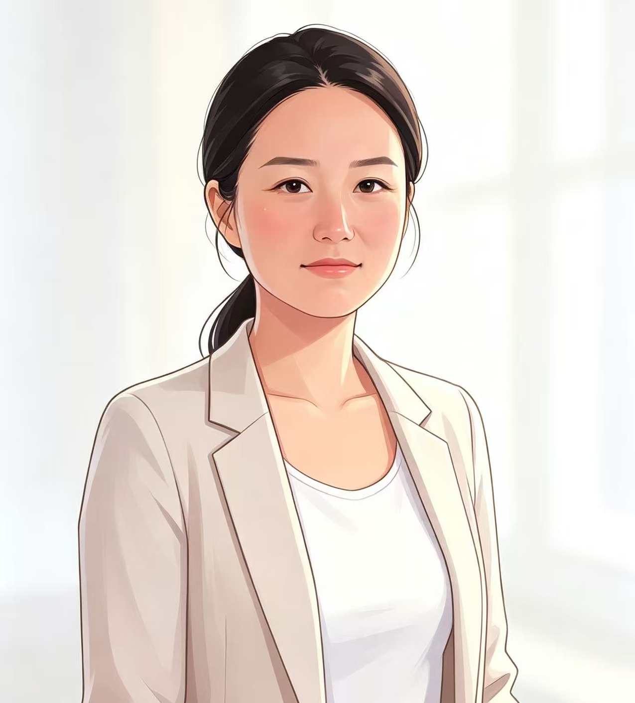
## 讲义截图
## 家长反馈
## 详细介绍
## 简历
## 教学成绩
## 教学风格
## 排序

【姓名】石石
## 地区
深圳
## 学科
数学 物理
## 头衔
数理主讲｜数学｜物理

## 简介
理工科硕士，海外长期求学经历，顶尖500强半导体日企资深AI工程师；熟悉EJU考试体系，辅导学员备考EJU数理科目人均进入前5%。

## 照片
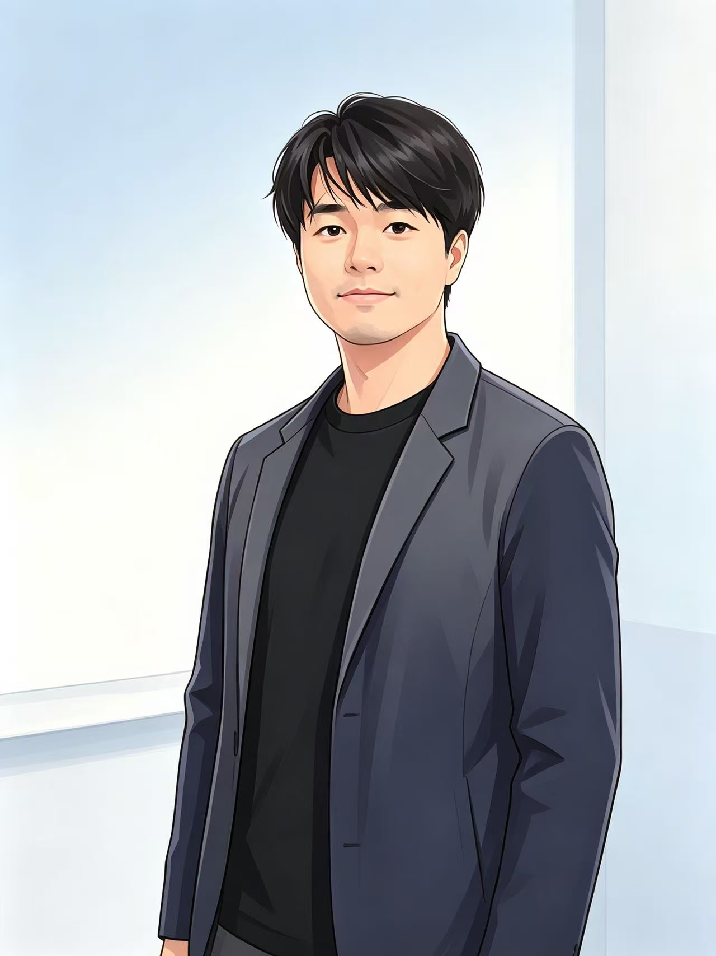
## 讲义截图
## 家长反馈
## 详细介绍
## 简历
## 教学成绩
## 教学风格
## 排序

